舒城县学校隐患排查整改、责任落实“三清单”
单位（盖章）：舒城县城关幼儿园 填报时间：2026年1月19日
序号 | 学校名称 | 隐患描述清单 |  |  | 隐患整改要求清单 |  |  | 责任落实清单
序号 | 学校名称 | 排查  时间 | 检查  人员 | 隐患内容 | 整改  措施 | 整改期限 | 整改落实情况 | 责任单位及责任人 | 督办单位及责任人
1 | 城关幼儿园 | 1.4 | 汪超 | 大五班有两处插座损坏，存在漏电安全隐患 | 维修 | 1.5 | 已落实 | 园长 秦芹 | 张建军  城关中心校
2 | 城关幼儿园 | 1.13 | 汪超 | 北楼三楼办公室吊顶漏水 | 维修 | 1.13 | 已落实 | 园长 秦芹 | 张建军  城关中心校
3
4
单位负责人：秦芹 填表人: 汪超 联系电话：0564—8621130
1月4日大五班插座损坏维修前后

维修前 维修后
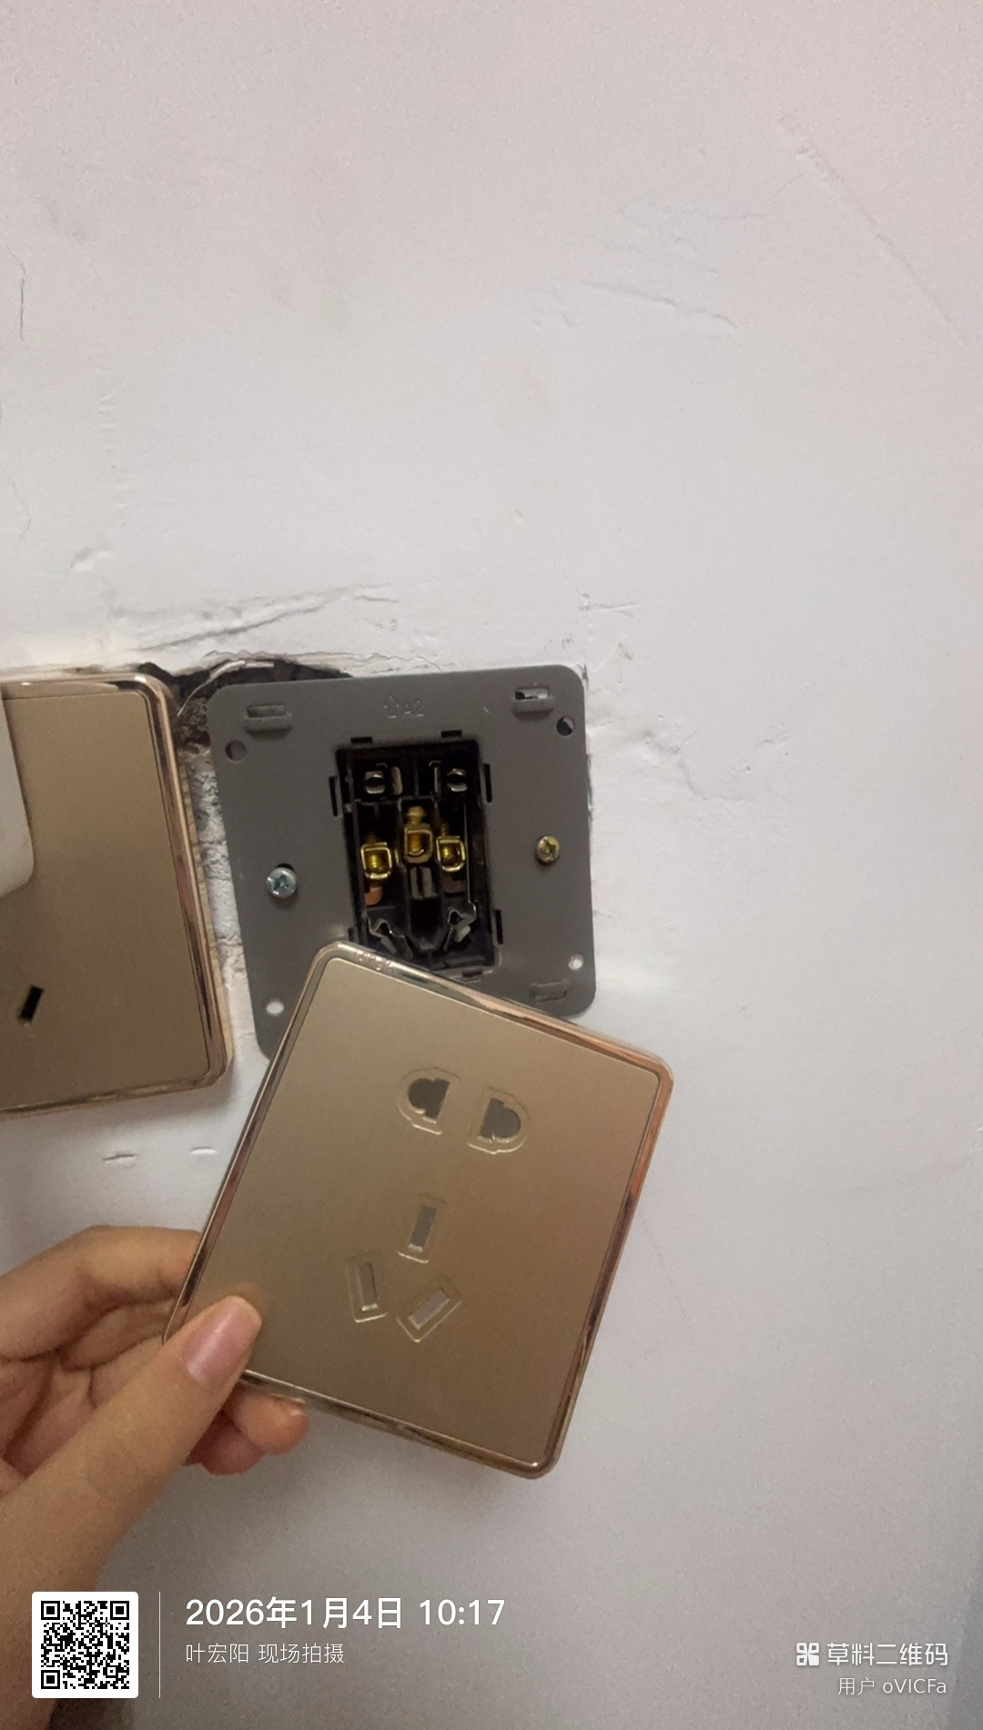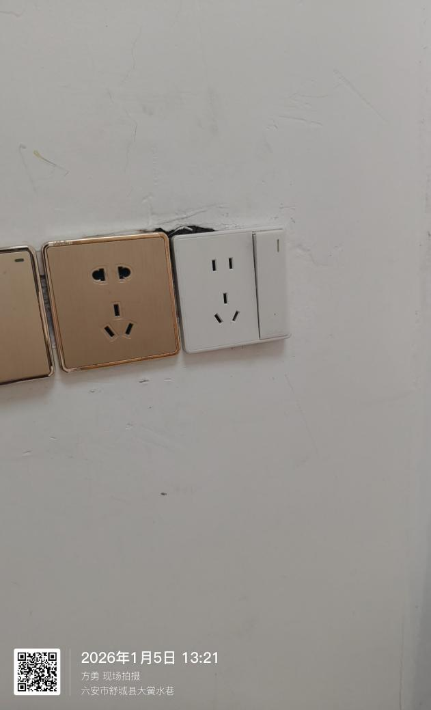
1月13日北楼三楼办公室吊顶漏水维修前后

维修前 维修后
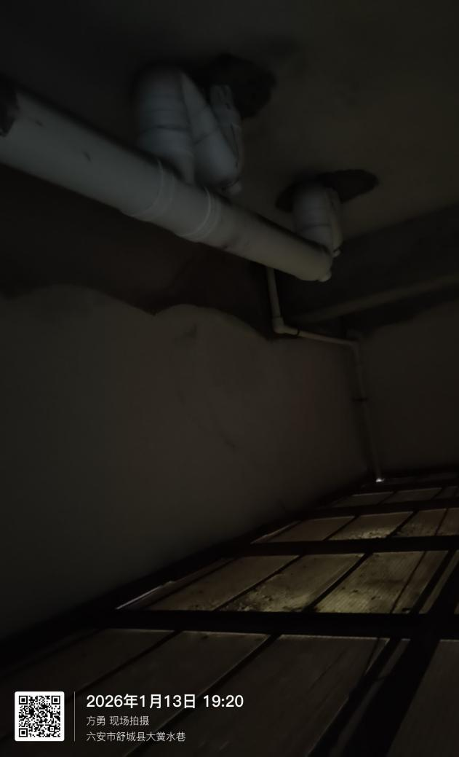
原因是水管检查口松动

